С 3  по 7 октября 2017г. в нашем ДОУ прошла неделя здоровья. В среду, 5 октября, состоялась зарядка детей и родителей «В здоровом теле –здоровый дух». Для детей прошли спортивные  развлечения «Витамины, которые живут в деревне».

[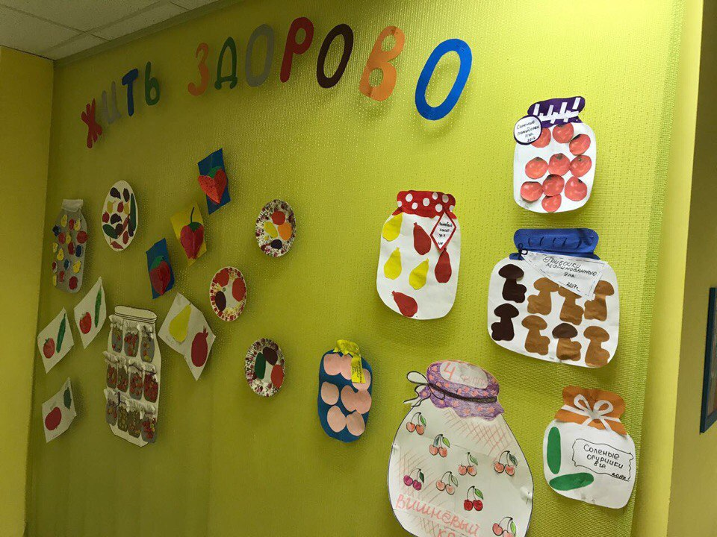](http://47-detsad.ru/wp-content/uploads/2017/10/NgEs9EmjvT0.jpg)

[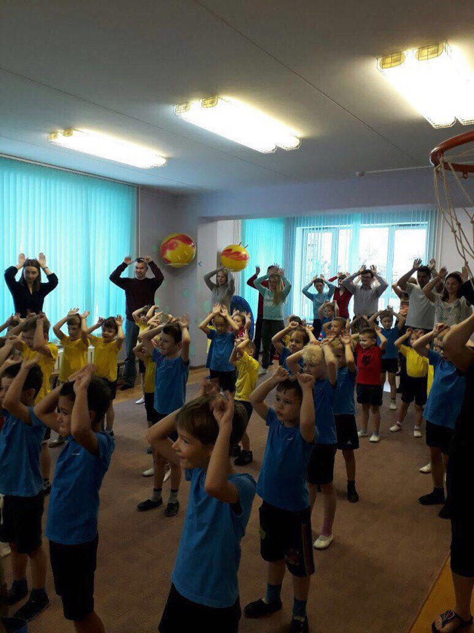](http://47-detsad.ru/wp-content/uploads/2017/10/OJT8l44c-EA.jpg)

[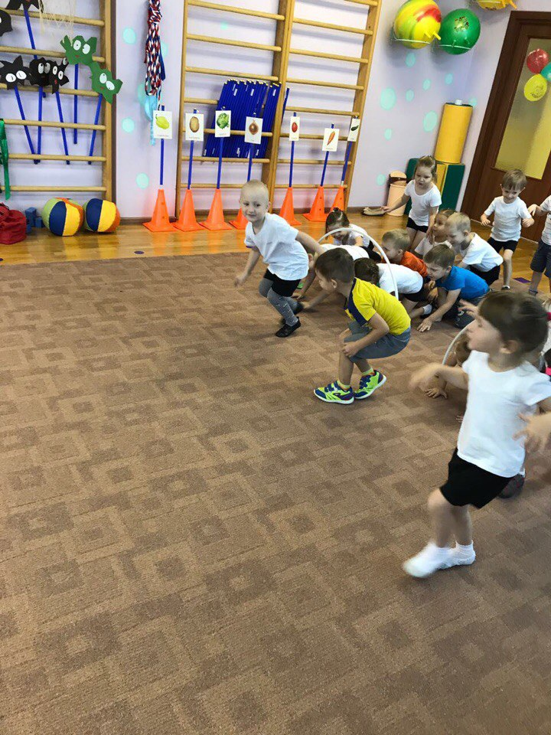](http://47-detsad.ru/wp-content/uploads/2017/10/P2e_Co4Af2Y.jpg)

[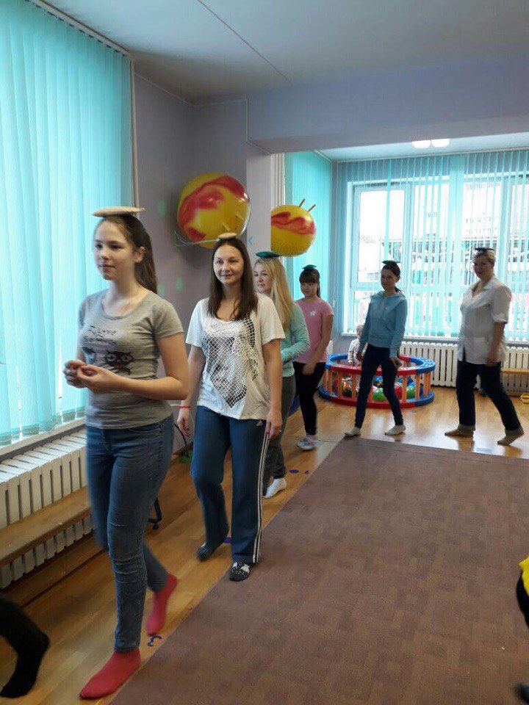](http://47-detsad.ru/wp-content/uploads/2017/10/tYdpIV7OUTg.jpg)

[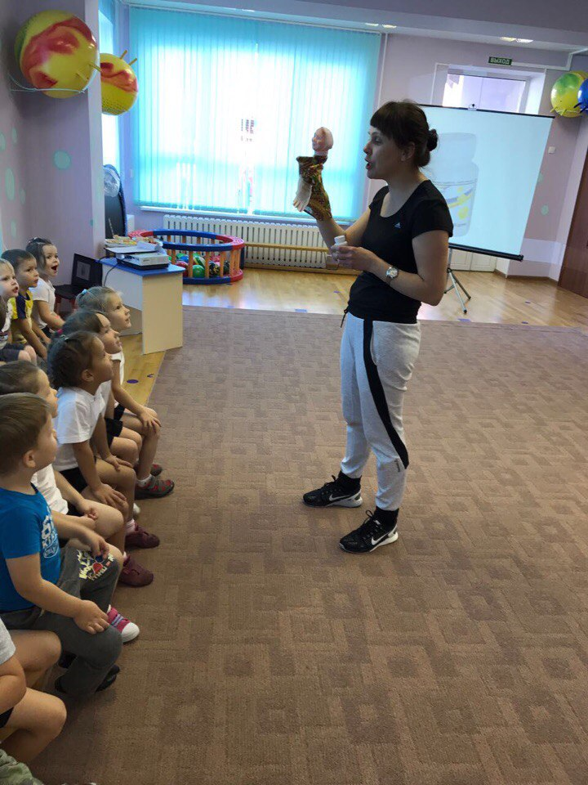](http://47-detsad.ru/wp-content/uploads/2017/10/UxEuciJd_uk.jpg)

[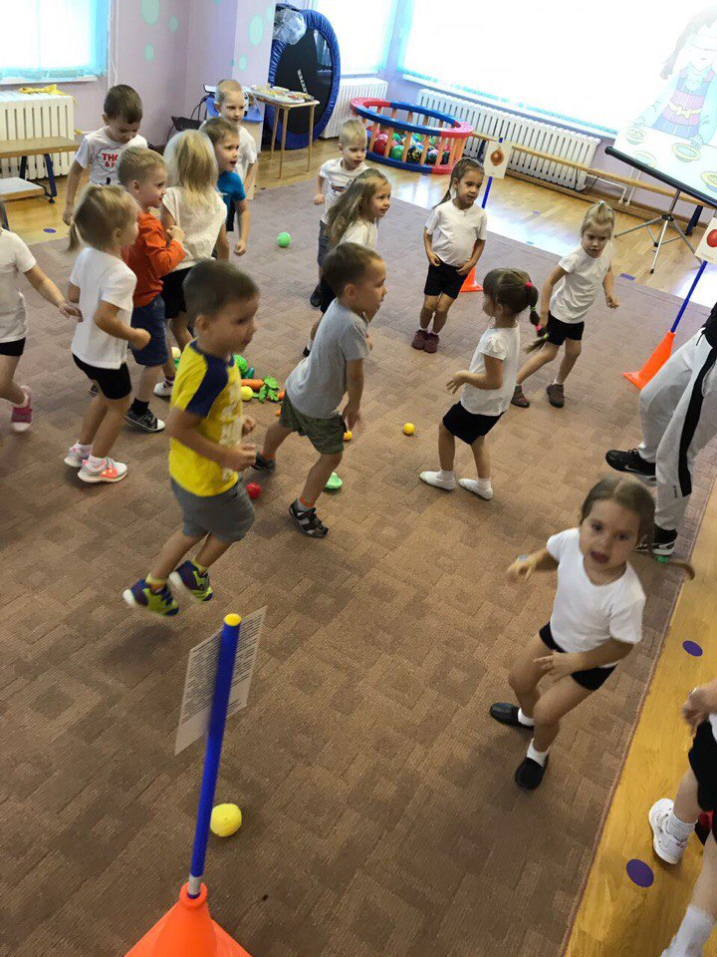](http://47-detsad.ru/wp-content/uploads/2017/10/Uy9dcfAjxYw.jpg)

[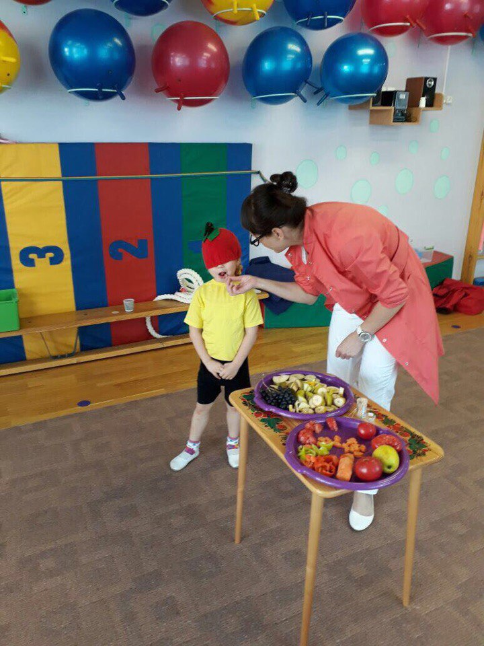](http://47-detsad.ru/wp-content/uploads/2017/10/0fyGpSomr6U.jpg)

[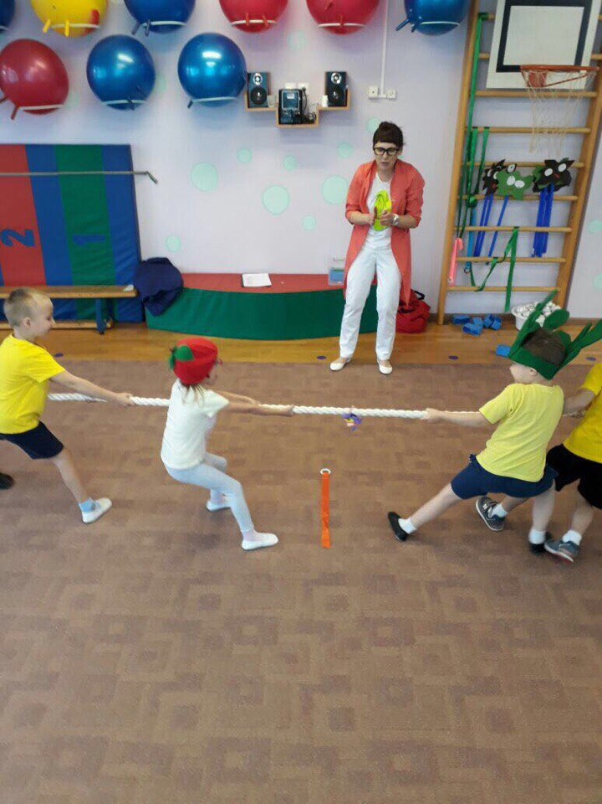](http://47-detsad.ru/wp-content/uploads/2017/10/7IxOSRvn5p4.jpg)

[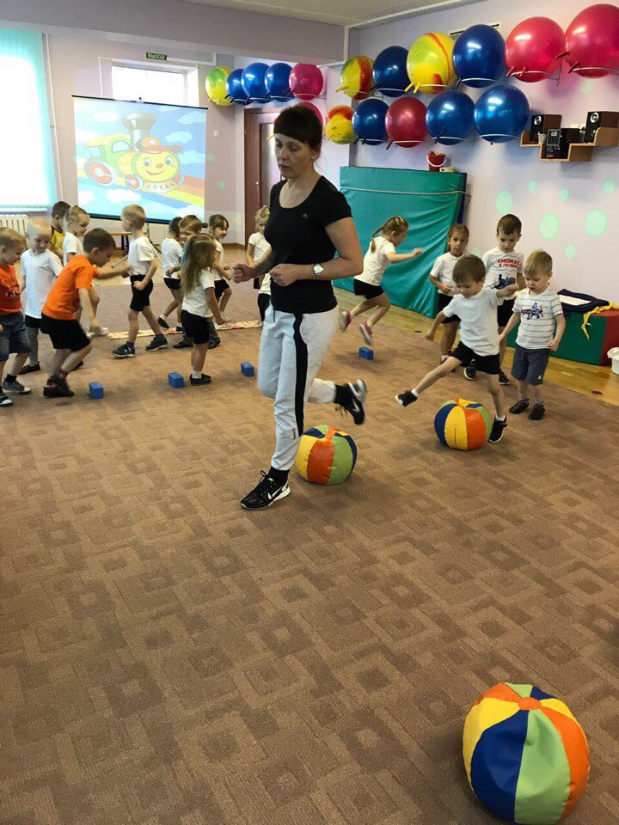](http://47-detsad.ru/wp-content/uploads/2017/10/FD1XR1jPa5g.jpg)

[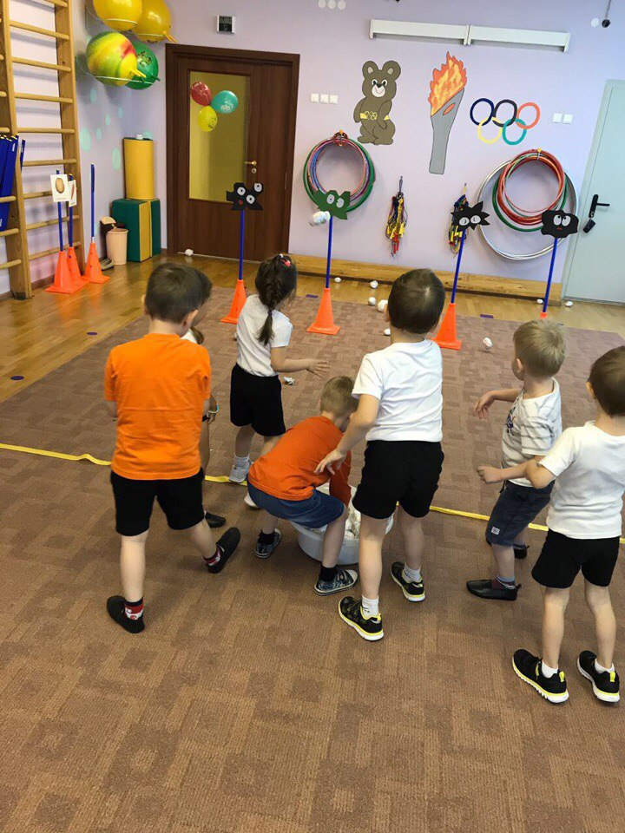](http://47-detsad.ru/wp-content/uploads/2017/10/N9KOwf997T8.jpg)

[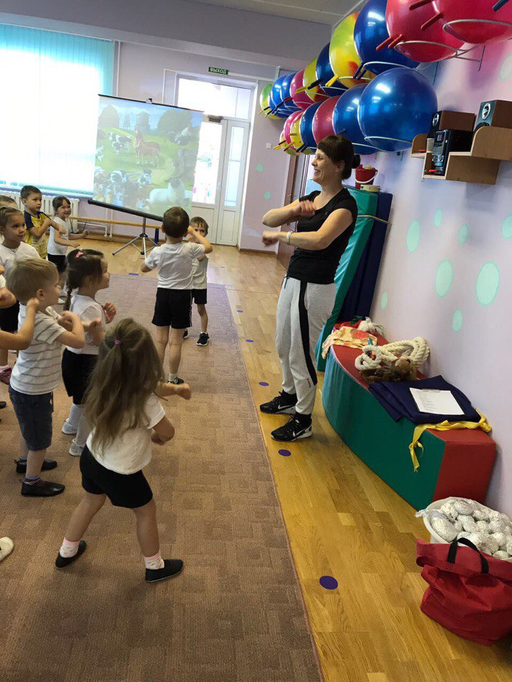](http://47-detsad.ru/wp-content/uploads/2017/10/zbYg9ko8crU.jpg)